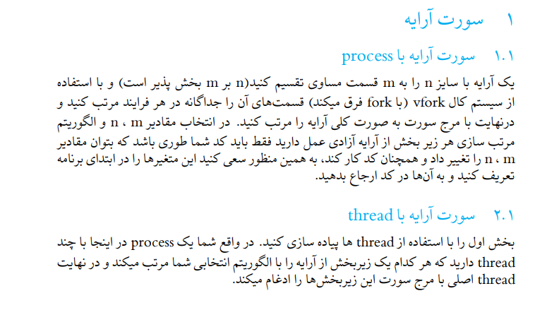

در این مسئله ما باید آرایه را به m بخش تقسیم کرده ، هر بخش را sort کرده و در انتها باید m زیرآرایه ی مرتب شده را ایندکس به ایندکس سعی کنیم که با هم merge کنیم زوری که آرایه کلی امان مرتب شده باشد.(الگوریتمی تقریبا شبیه merge sort با این تفاوت که subarray ها لزوما نصف نمیشوند و این عمل تا موقعی که همه subarray ها به یک خانه محدود شوند ادامه پیدا نمیکند.)

1.1

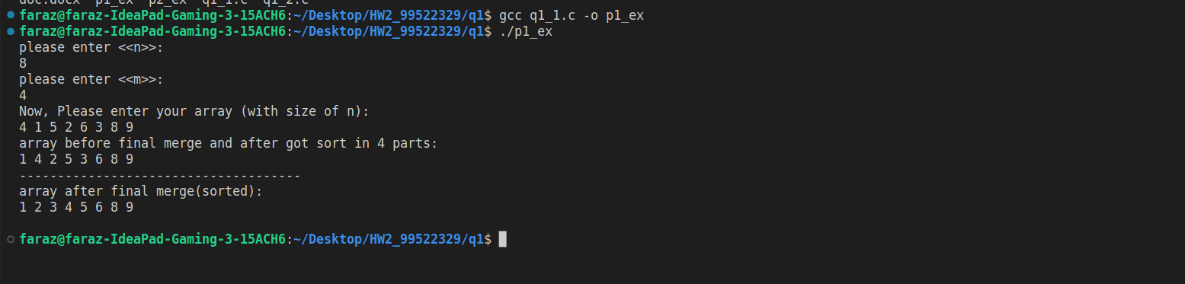

نحوه ی ورودی ،خروجی گرفتن به این شکل است که در خط اول n را وارد کرده،در خط بعد m را وارد کرده و سپس آرایه ای به طول n از اعداد صحیح را ابتدا نشان میدهد در m ،subarray سورت شده اند و در انتها با merge کردن m بخش با هم ، آرایه ی کاملا سورت شده را نشان میدهد.

در این بخش باید سورت کردن زیر آرایه ها توسط پراسس های مختلف انجام شود(m عدد) و این عمل با دستور vfork باید انجام شود:

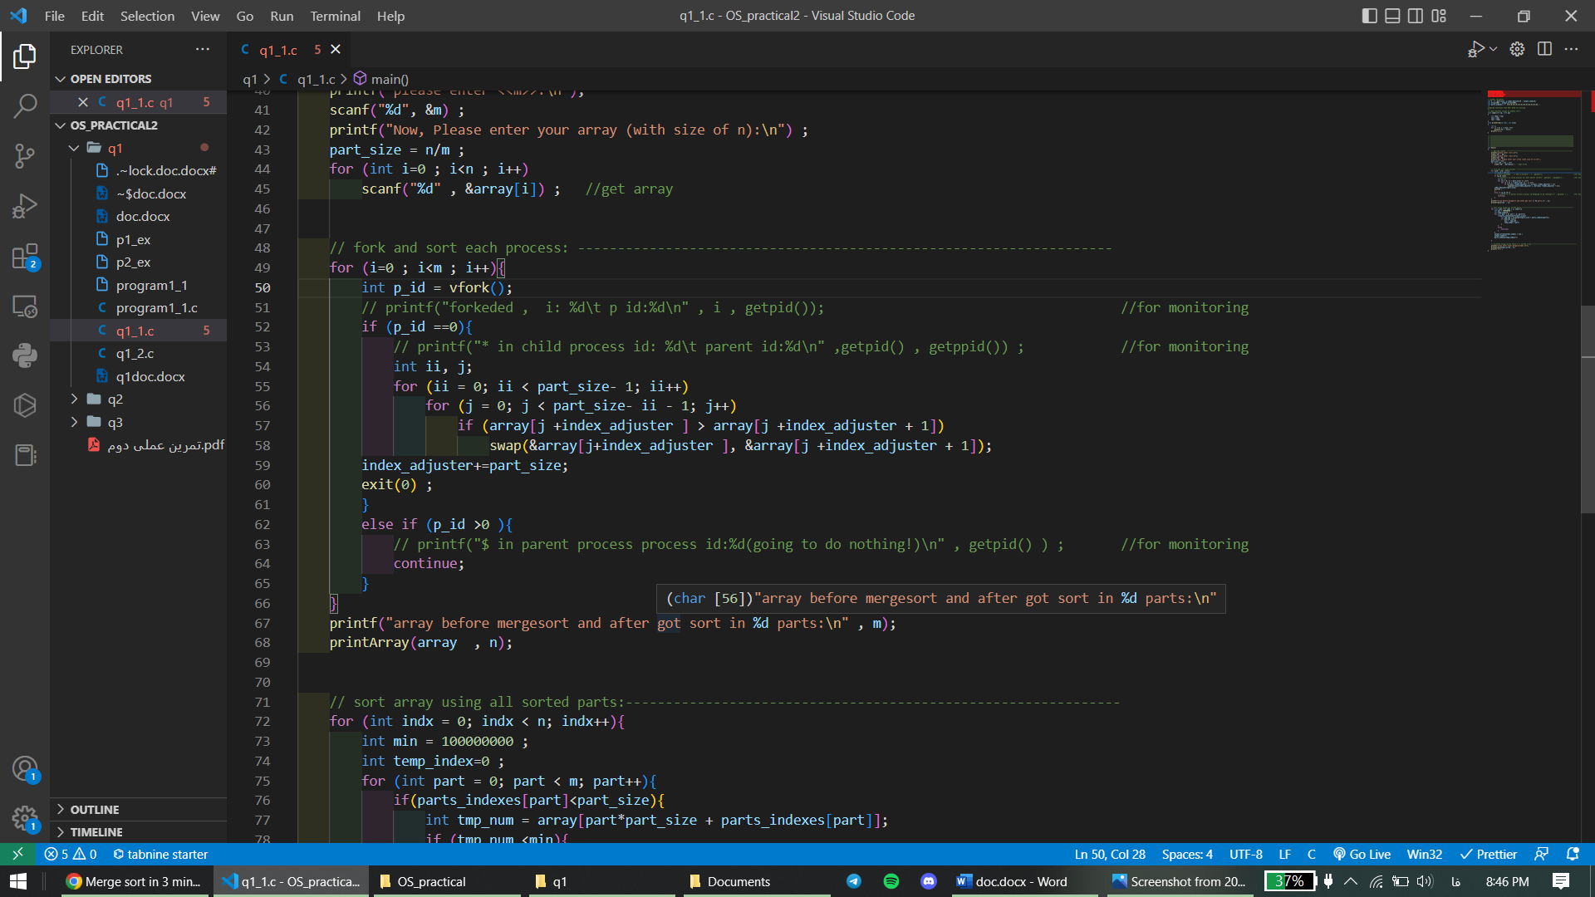

پ.ن :خط های 51و53و56 برای نشان دادن process id ،parent و child ها میتوانند استفاده شوند که در انتها کامنت شده اند.

1.2

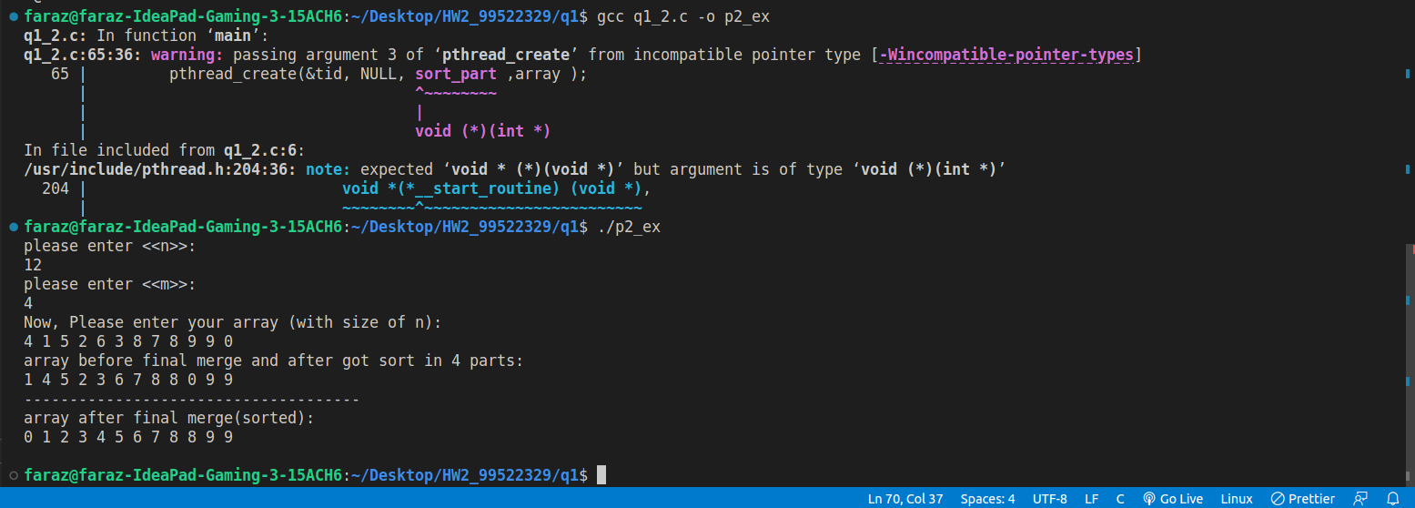

نحوه ی ورودی خروجی گرفتن دقیقا مثل قسمت قبل است و فرقی ندارد.

کد مربوط به سورت کردن subarray در فانکشن قرار دادیم تا در pthread_create بتوان از ان استفاده کرد.

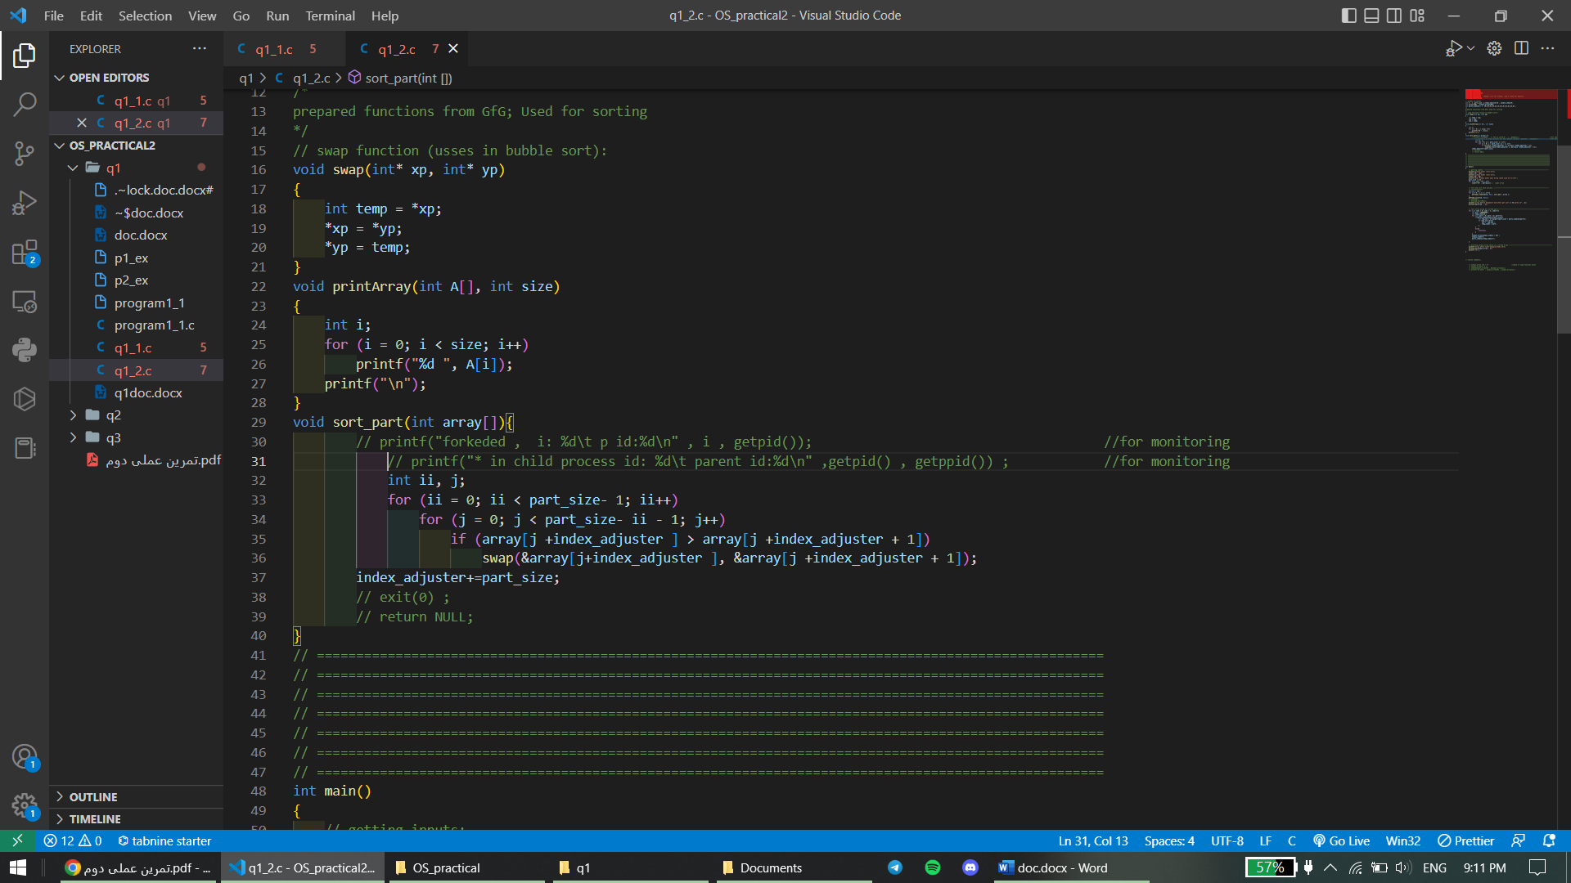

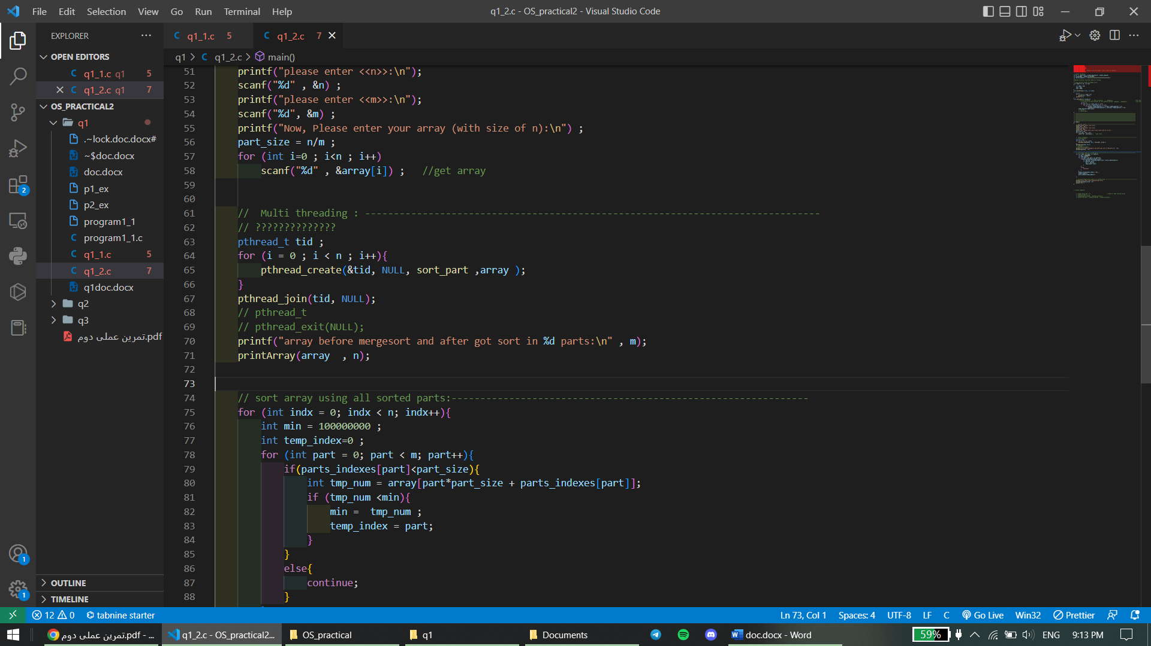

Vfork چیست و فرقش با fork :

<https://www.geeksforgeeks.org/difference-between-fork-and-vfork/>